PROGETTO “ADOTTA UN NONNO”
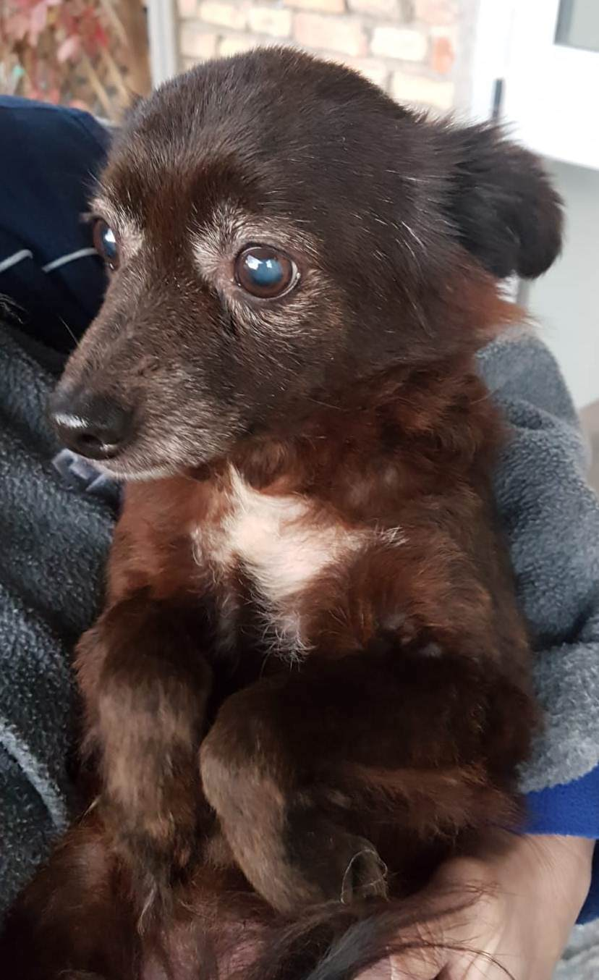
LA NONNINA GIULIA
Ecco a voi Giulia, cagnolina da borsetta, se mai acconsentisse ad essere infilata in una borsetta. Certamente ama stare in braccio e ricevere coccole ed attenzioni.
Giulia è arrivata da poco al canile di Ravenna, e vista la non più tenera età ci auguriamo che presto lasci il box con destinazione: famiglia felice.
Nonostante sia tranquilla e non più una “ragazzina”, è ancora agile e scattante.
Nata nel 2005, porterà a chi la adotta non solo compagnia ed affetto a fiumi, ma anche i benefit previsti nel progetto dell’Associazione C.L.A.M.A. “Adotta un nonno”.
Per informazioni: 3496123736

